**บทที่ 2**

**ข้อมูลเบื้องต้นที่เกี่ยวข้องกับการประเมิน**

**2.1 สภาพทั่วไปของทุ่งบางกุ่ม**

ทุ่งบางกุ่มเป็นพื้นที่ลุ่มต่ำมีพื้นที่ประมาณ 83,0๐๐ ไร่ หรือประมาณ 132.80 ตารางกิโลเมตร อยู่ในเขตโครงการส่งน้ำและบำรุงรักษาเริงราง ประมาณ ๓๘,0๐๐ ไร่ เขตความรับผิดชอบของโครงการส่งน้ำและบำรุงรักษาโคกกะเทียม 45,0๐๐ ไร่ ท้องที่ ตำบลโก่งธนู ตำบลดอนโพธิ์ ตำบลงิ้วราย อ.เมืองลพบุรี จังหวัดลพบุรี ตำบลบ้านขล้อ ตำบลตาลเอน อำเภอบางปะหัน ตำบลบางพระครู ตำบลพระนอน ตำบลแม่ลา ตำบลท่าช้าง อำเภอนครหลวง ตำบลกะทุ่ม ตำบลมหาราช ตำบลน้ำเต้า ตำบลบางนา ตำบลโรงช้าง ตำบลเจ้าปลุก อำเภอมหาราช ตำบลวังแดง ตำบลโพธิ์เอน ตำบลปากท่า อำเภอท่าเรือ จังหวัดพระนครศรีอยุธยา ตำบลบ้านหลวง ตำบลดอนพุด ตำบลดงตะงาว อำเภอดอนพุด ตำบลดอนทอง อำเภอหนองโดน จังหวัดสระบุรี

พื้นที่ลุ่มต่ำทุ่งบางกุ่ม มีระดับความสูงของพื้นที่เฉลี่ยประมาณ + ๒.๕๐ เมตร (รทก.) สภาพโดยทั่วไปรอบขอบพื้นที่ประกอบไปด้วย คันคลองชลประทาน คันกั้นน้ำ ถนน และคันนา ที่ระดับ +๔.๕๐ เมตร (รทก.) ในช่วงหน้าน้ำหลากจะเกิดการท่วมขังของน้ำทุกปี ซึ่งในปีน้ำปกติจะเก็บกักระดับอยู่ที่ + ๔.๕๐ เมตร (รทก.) ในฤดูแล้งจะรักษาระดับน้ำในทุ่งที่ประมาณ +๓.๐๐ เมตร (รทก.) ซึ่งเดิมเก็บกักอยู่ที่ + ๒.๐๐ เมตร (รทก.) มีพื้นที่รองรับน้ำ 130 ล้านลูกบาศก์เมตร ประชาชนในพื้นที่ส่วนมากประกอบอาชีพเกษตรกรรม พื้นที่ทุ่งบางกุ่ม จะเริ่มเก็บกักน้ำเพื่อให้เกษตรได้ใช้น้ำเพื่อการเพาะปลูกข้าวโดยการลดบานระบายที่ ปตร.บางกุ่ม ปตร.ระหาร และ ปตร.กระทุ่ม เพื่อยกระดับน้ำให้สูงขึ้น โดยจะเริ่มเก็บกักน้ำ ประมาณ วันที่ ๑ สิงหาคมของทุกปี เป็นต้นไป หรืออาจจะมีการคลาดเคลื่อนบ้าง มักจะขึ้นอยู่กับปัจจัยทางธรรมชาติ ลักษณะภูมิประเทศของพื้นที่โครงการ โดยทั่วไปเป็นที่ราบลุ่มค่อนข้างต่ำ อยู่สองฝั่งของคลองระบายใหญ่เริงราง พื้นที่รับน้ำของโครงการมีประมาณ ๒๙๖ ตารางกิโลเมตร สถิติฝนเฉลี่ยรายปีในเขตลุ่มน้ำลพบุรีประมาณ 1,133 มิลลิเมตร ร้อยละ 80 ของปริมาณน้ำฝนทั้งปี เป็นฝนที่ตกในระหว่างเดือนพฤษภาคมถึงเดือนตุลาคม ปริมาณน้ำท่าเฉลี่ยของลุ่มน้ำเท่ากับ 723 ล้านลูกบาศก์เมตร

**ตารางค่าปริมาณน้ำสูงสุดผ่าน ปตร. ต่าง ๆ**

|  |  |  |
| --- | --- | --- |
| **ประตูระบายน้ำ / เขื่อนทดน้ำ**  **(ปตร.)** | **ปริมาณน้ำสูงสุดผ่าน**  **(ลบ.ม./วินาที)** | **ระดับน้ำสูงสุด**  **ม.(รทก.)** |
| ที่ ๑ เขื่อนพระรามหก  ที่ ๒ ปากแม่น้ำลพบุรี | 1,300  270 | +๙.๐๐  +12.05 |
| ที่ ๓ กลางแม่น้ำลพบุรี | 400 | +7.40 |
| ที่ ๔ ปลายแม่น้ำลพบุรี | 350 | +5.40 |
| ที่ ๕ คลองบางแก้ว | 320 | +6.40 |
| ที่ ๖ ปากคลองบางพระครู | 190 | +5.50 |

**2.2 สภาพลำน้ำ/แหล่งน้ำ**

ทุ่งบางกุ่มมีพื้นที่รับน้ำฝนทั้งหมดประมาณ ๒๙๖ ตารางกิโลเมตร กินพื้นที่ ๓ จังหวัด คือ จังหวัดลพบุรี จังหวัดสระบุรี จังหวัดพระนครศรีอยุธยา และมีลำน้ำสาขาที่สำคัญที่รับน้ำเข้ามาจากพื้นที่ที่อยู่สูงกว่า โดยจะแยกเป็นลำน้ำธรรมชาติ และทางน้ำชลประทาน ได้แก่

ลำน้ำธรรมชาติ ประกอบด้วย

๑) แม่น้ำลพบุรี แยกออกมาจากแม่น้ำเจ้าพระยาทางฝั่งตะวันออกที่จังหวัดสิงห์บุรี แล้วไหลลงมาบรรจบกับแม่น้ำป่าสักที่จังหวัดพระนครศรีอยุธยา ความยาวประมาณ ๘๐ กิโลเมตร มีคลองตาเมฆเป็นลำน้ำสาขาที่ไหลเข้าพื้นที่ทุ่งบางกุ่มโดยตรง ซึ่งทุกปีที่น้ำมาก คลองตาเมฆจะต้องรับน้ำจากแม่น้ำลพบุรีและระบายเข้าสู่พื้นเพาะปลูกในทุ่งฯ เพื่อให้ไหลออกลงคลองระบายใหญ่เริงราง และคลองบางพระครู ที่ประตูระบายน้ำบางกุ่ม และประตูระบายน้ำระหาร อีกที น้ำอีกส่วนหนึ่งก็จะไหลออกทางด้านประตูระบายน้ำกระทุ่ม และลงคลองบางพระครู ต่อไป

๒) แม่น้ำป่าสัก ต้นน้ำจากจังหวัดเพชรบูรณ์ ไหลผ่าจังหวัดสระบุรีและบรรจบแม่น้ำเจ้าพระยาที่จังหวัดพระนครศรีอยุธยา ความยาวประมาณ ๔๗๐ กิโลเมตร ซึ่งน้ำจากแม่น้ำป่าสักไม่ได้ไหลเข้าทุ่งบางกุ่มโดยตรง หากแต่ในช่วงที่เขื่อนพระรามหกระบายน้ำในปริมาณที่สูงมาก จะทำให้น้ำไหลย้อนเข้าคลองบางพระครู และเข้าสู่พื้นที่ทุ่งฯฯ ได้อีกทาง

๓) คลองบางแก้ว เป็นคลองสายสั้นๆ แยกออกจากแม่น้ำเจ้าพระยาที่จังหวัดอ่างทองแล้วไหลมาบรรจบแม่น้ำลพบุรีที่อำเภอมหาราช จังหวัดพระนครศรีอยุธยา ซึ่งหากเขื่อเจ้าพระยาระบายน้ำท้ายเขื่อนมาก ปตร.ปากคลองบางแก้วจำเป็นจะต้องยกบานเพื่อรับน้ำเข้ามาในพื้นที่เพาะปลูกทั้งสองฝั่งเพื่อเป็นการบรรเทาผลกระทบต่อพื้นที่บ้านเรือนริมฝั่งแม่น้ำเจ้าพระยา ในเขตจังหวัดสิงห์บุรี จังหวัดอ่างทอง จังหวัดพระนครศรีอยุธยา และอีกหลายจังหวัดด้านล่างลงไป ความยาวประมาณ ๑๒ กิโลเมตร จากเหตุผลที่ต้องรับน้ำเข้ามานั้น ทำให้น้ำส่วนนี้ไหลลงแม่น้ำลพบุรีและย้อนเข้าคลองบางพระครู (บริเวณวัดอุโลม) จึงมีผลทำให้ระดับน้ำด้านท้าย ปตร.กระทุ่ม และ ปตร.บางกุ่ม มีระดับสูงขึ้นจนไม่สามารถระบายน้ำออกจากทุ่งได้เช่นกัน

๔) คลองตาเมฆ เป็นคลองสายสั้นๆ แยกออกจากแม่น้ำลพบุรีที่อำเภอบ้านแพรก จังหวัดพระนครศรีอยุธยา แล้วไหลบรรจบคลองระบายใหญ่เริงราง ที่ตำบลดงตะงาว อำเภอดอนพุด ความยาวประมาณ ๗.๒ กิโลเมตร เป็นคลองที่รับน้ำเข้าพื้นที่ทุ่งบางกุ่มโดยตรงและมากที่สุด

ทางน้ำชลประทาน ประกอบด้วย

๑) คลองอนุศาสนนันท์ หรือคลองส่งน้ำสายใหญ่ ชัยนาท-ป่าสัก เป็นคลองที่รับน้ำจากแม่น้ำ

เจ้าพระยา โดยการอัดทดน้ำด้านเหนือเขื่อนเจ้าพระยา ซึ่งส่งน้ำในโครงการชลประทานส่งน้ำและบำรุงรักษามโนรมย์ ช่องแค โคกกระเทียม และเริงราง รวมถึงยังต้องรองรับการระบายน้ำจากพื้นที่ฝั่งซ้าย ของคลองชัยนาท - ป่าสัก ที่มีฝนตกในปริมาณที่มาก ปริมาณน้ำดังที่กล่าวทั้งหมดก็จะไหลลงแม่น้ำป่าสักบริเวณด้านเหนือน้ำของเขื่อนพระรามหก และเข้าสู่พื้นที่เพาะปลูกฝั่งขวาของคลองเป็นบางส่วนด้วย รวมความยาวของคลอง ๑๓๒.๘ กิโลเมตร

๒) คลองระบายสายใหญ่เริงราง เดิมเป็นลำน้ำธรรมชาติ ได้ประกาศเป็นทางน้ำชลประทาน

ประเภทที่หนึ่ง โดยรับน้ำส่วนที่เหลือใช้จากพื้นที่เพาะปลูกทั้งสองฝั่ง และเป็นลำน้ำที่พาดผ่านกลางพื้นที่ลุ่มต่ำทุ่งบางกุ่ม มีประตูระบายน้ำบางกุ่มเป็นอาคารบังคับน้ำตัวสุดท้ายของระบบ ระดับก้นคลองประมาณ – ๐.๕๐ – ๑.๕๐ เมตร (รทก.) ความยาวประมาณ ๕๔.๘๐ กิโลเมตร มีคลองสาขาที่รับน้ำจากพื้นที่เพาะปลูกของโครงการฯ เริงราง และโครงการฯ โคกกะเทียม ทั้งหมด ได้แก่

* คลองระบาย ๑ ซ้าย
* คลองระบาย ๒ ซ้าย
* คลองระบาย ๓ ซ้าย
* คลองระบาย ๔ ซ้าย
* คลองระบาย ๕ ซ้าย
* คลองระบาย ๖ ซ้าย
* คลองระบาย ๗ ซ้าย
* คลองระบาย ๘ ซ้าย
* คลองระบาย ๙ ซ้าย
* คลองตาเมฆ (ฝั่งขวา)

ทั้งนี้ ยังมีท่อลอดคลองชัยนาท – ป่าสัก ที่ถูกสร้างไว้เพื่อให้ระบายน้ำหลากจากฝั่งซ้าย ของคลองที่รับน้ำจากพื้นที่ที่อยู่สูงกว่าด้าน อำเภอบ้านหมี่ อำเภอเมืองลพบุรี อำเภอโคกสำโรง อำเภอชัยบาดาล จังหวัดลพบุรี อำเภอพระพุทธบาท อำเภอเฉลิมพระเกียรติ จังหวัดสระบุรี โดยน้ำหลากนี้จะแบ่งออกเป็น ๒ ส่วน ส่วนหนึ่งลงคลองชัยนาท – ป่าสัก อีกส่วนหนึ่งระบายลงพื้นที่ทุ่งบางกุ่ม โดยผ่าน

* ไซฟอนบ้านกลับ ซึ่งมีขนาดอาคาร ๑ - ๑.๗๕ x ๑.๗๕ เมตร (คลองระบาย ๓ ซ้าย – คลองระบายใหญ่เริงราง)
* ไซฟอนหนองโดน (คลองบุญ) ซึ่งมีขนาดอาคาร ๒ – ๒.๐๐ x ๒.๐๐ เมตร (คลอง ๑ ขวา – ๔ ซ้าย (คลองระบายใหญ่เริงราง))
* ไซฟอนตอยาง ซึ่งมีขนาดอาคาร ๑ - ๑.๕๐ x ๑.๕๐ เมตร (คลองระบาย ๔ ซ้าย – คลองระบายใหญ่เริงราง)

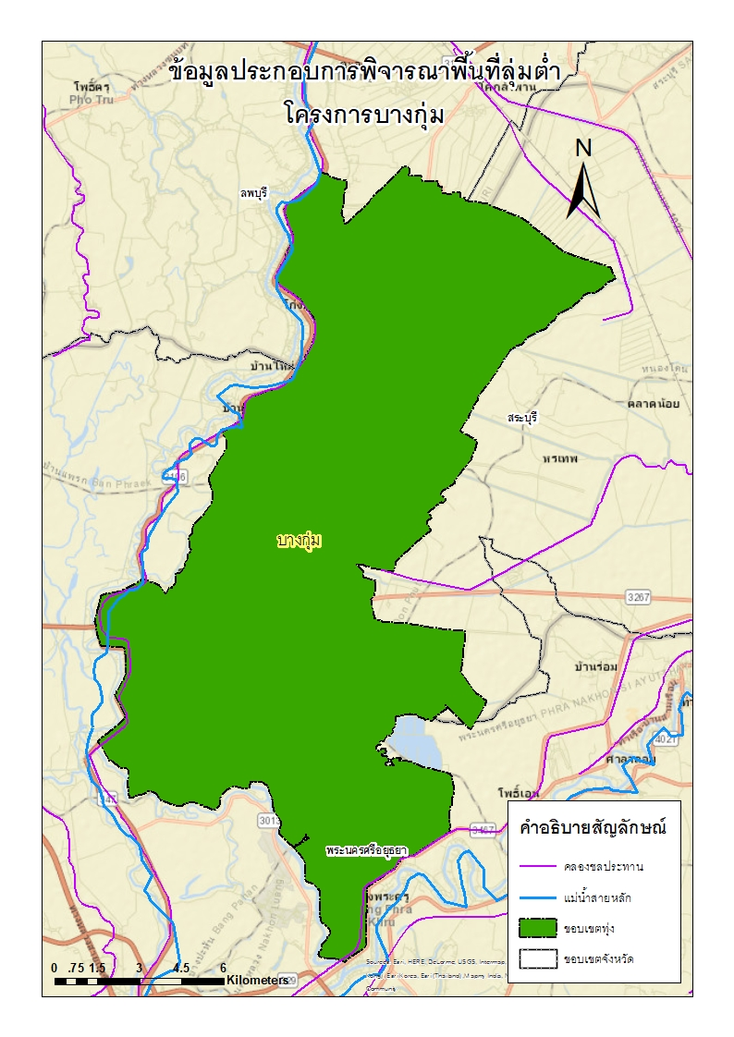จากผลการสำรวจภูมิประเทศ เพื่อศึกษาถึงความสามารถในการระบายน้ำของคลองส่งน้ำ คลองระบายน้ำ ลำน้ำธรรมชาติภายในพื้นที่ ได้วิเคราะห์ความสามารถในการระบายน้ำดังแสดงใน **ตารางที่ 2-1 และภาพที่ 2-2** แสดงถึงแนวคลองส่งน้ำ คลองระบายน้ำ ลำน้ำธรรมชาติภายในพื้นที่ลุ่มต่ำบางกุ่ม

**ภาพที่ 2 - 1 พื้นที่ลุ่มต่ำบางกุ่ม**

**2.2.1 ภูมิอากาศ**

สภาพภูมิอากาศบริเวณพื้นที่ลุ่มต่ำทุ่งบางกุ่ม ได้รับอิทธิพลจากลมมรสุมตะวันตกเฉียงใต้ และลมมรสุมตะวันออกเฉียงเหนือ ซึ่งเป็นสาเหตุสำคัญที่ทำให้เกิดการเปลี่ยนแปลงฤดูกาลต่าง ๆ ดังนี้

ฤดูฝนเริ่มจากกลางเดือนพฤษภาคมถึงเดือนตุลาคม โดยหย่อมความกดอากาศสูงทางซีกโลกใต้ เคลื่อนตัวผ่านมหาสมุทรอินเดีย ทางทะเลอันดามัน ผ่านพื้นที่คาบสมุทรทางตอนใต้ ไปแทนที่หย่อมความกดอากาศต่ำทางซีกโลกเหนือ ทำให้เกิดลมเรียกว่าลมมรสุมตะวันตกเฉียงใต้ โดยเรียกตามแนวการเคลื่อนตัวของลมดังกล่าว ซึ่งเคลื่อนตัวจากทิศตะวันตกเฉียงใต้ ไปทางทิศตะวันออกเฉียงเหนือ ลมดังกล่าวจะพัดผ่านทะเลและมหาสมุทร พร้อมกับพัดพาเอาความชื้นในทะเลเข้าสู่ฝั่ง และกลายเป็นฝนมาตกในแผ่นดินภาคพื้นทวีป ลมมรสุมนี้จะทำให้เกิดฝนตกชุกโดยทั่วไป เฉลี่ยแล้วประมาณได้ว่า กว่า 80% ของฝนที่ตกในภูมิภาคนี้ เป็นผลสืบเนื่องมาจากอิทธิพลของลมมรสุมนี้

ฤดูหนาวเริ่มจากเดือนพฤศจิกายนถึงเดือนกุมภาพันธ์ โดยช่วงปลายเดือนกันยายน หย่อมความกดอากาศสูงทางซีกโลกใต้เริ่มลดต่ำลง ในขณะที่ทางซีกโลกเหนือเริ่มสูงขึ้น อากาศหนาวเย็นทางซีกโลกเหนือ เริ่มเคลื่อนตัวต่ำลงมาทางใต้ ทำให้เกิดลมมรสุมที่เรียกว่าลมมรสุมตะวันออกเฉียงเหนือ ซึ่งเรียกชื่อตามทิศทางการเคลื่อนตัวของมวลอากาศนั่นเอง ลมมรสุมนี้จะพัดพาเอาความแห้งแล้ง และหนาวเย็นมาสู่ภาคพื้นทวีป ทำให้ปริมาณฝนในประเทศไทยเริ่มลดลง โดยเริ่มจากบริเวณภาคเหนือของประเทศก่อน และเมื่อย่างเข้าสู่เดือนพฤศจิกายน ลมมรสุมนี้จะทำให้ปราศจากฝนในที่สุด คงมีแต่ความหนาวเย็นและแห้งแล้งเข้ามาแทนที่

ฤดูร้อนเริ่มจากเดือนมีนาคมถึงกลางเดือนพฤษภาคม สภาพอากาศโดยทั่วไปจะเต็มไปด้วยความแห้งแล้งที่ปราศจากฝน อากาศร้อนอันเนื่องมาจากการขาดฝนเป็นระยะเวลานาน ทำให้พื้นที่ถูกปกคลุมไปด้วยความแห้งแล้งและอุณหภูมิสูงขึ้น ช่วงเวลานี้จึงนับได้ว่าเป็นช่วงเวลาแห่งความแห้งแล้งโดยแท้จริง โดยมีข้อมูลตัวแปรภูมิอากาศ จากสถานีตรวจอากาศของกรมอุตุนิยมวิทยา ที่ตั้งอยู่ในบริเวณพื้นที่โครงการ

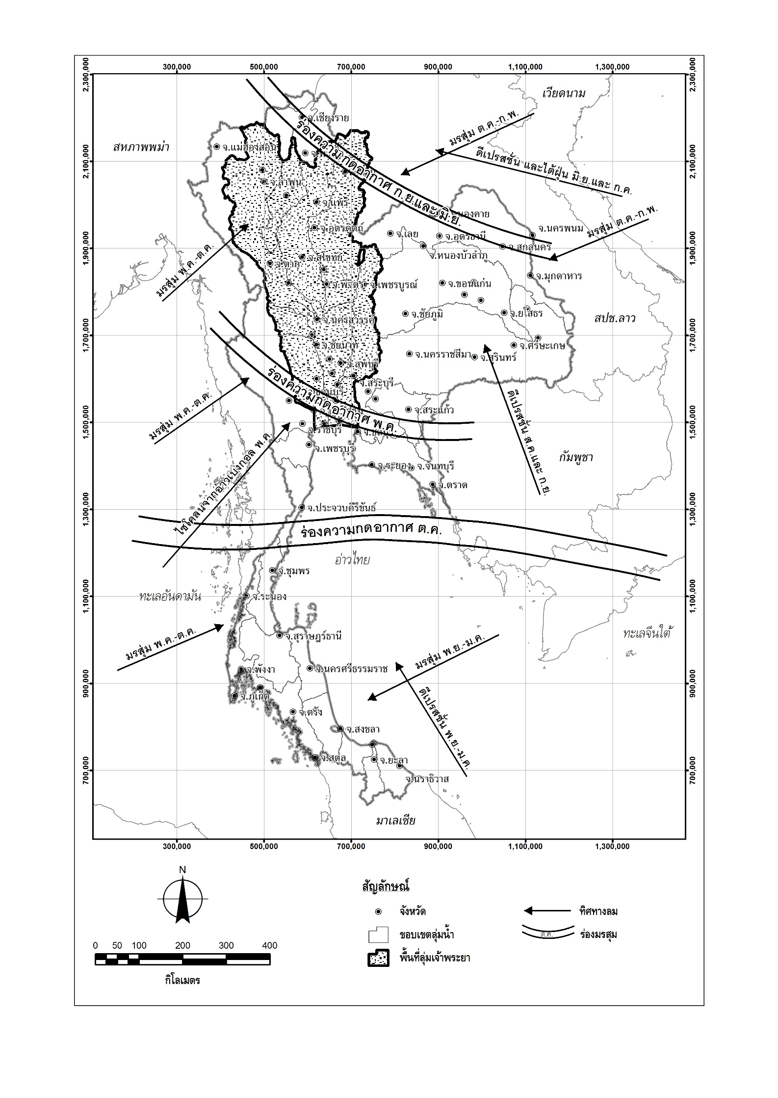

**รูปที่ 2.2.1-1 ทิศทางและช่วงเวลาการเกิดของลมมรสุมและพายุจรที่พัดผ่านเข้าประเทศไทย**

**2.3 การปกครองและประชากร**

การปกครอง ครอบคลุมพื้นที่ปกครอง 3 จังหวัด 8 อำเภอ 27 ตำบล โดยอยู่ในเขตจังหวัดลพบุรี 1 อำเภอ 3 ตำบล,สระบุรี 2 อำเภอ 4 ตำบล และพระนครศรีอยุธยา 5 อำเภอ 17 ตำบล (ตารางที่ 2-2 และภาพที่ 2-2)

ประชากร จากรายงานสถิติจำนวนประชากร ณ ธันวาคม พ.ศ. 2552 พื้นที่ลุ่มต่ำทุ่งบางกุ่ม มีจำนวนบ้านรวม 28,028 หลังคาเรือน ประชากร 36,698 คน มีขนาดครัวเรือนเฉลี่ย 3.12 คน/หลังคาเรือน (ตารางที่ 2-3)

**ตารางที่ 2-2 อำเภอ ตำบล และเทศบาล พื้นที่ลุ่มต่ำบางกุ่ม**

**ตารางที่ 2-3 จำนวนประชากรจังหวัดลพบุรี,สระบุรีและจังหวัดพระนครศรีอยุธยา จำแนกตามอำเภอ**

 **และตำบล พื้นที่ลุ่มต่ำบางกุ่ม**